**（一）类似房地产市场状况**

1.宏观环境

根据北京市统计局网站公布的数据，2018年上半年北京市地区经济保持了稳定的增长，实现地区生产总值14051.2亿元，按可比价格计算，同比增长6.8%，增速比1季度提高0.1个百分点。其中,北京市完成房地产开发投资1446.3亿元，同比下降7.5%。其中，住宅投资完成689.6亿元，同比下降4.8%；北京市商品房新开工面积为909.3万平方米，同比下降8.8%。其中，住宅新开工面积为511.6万平方米，下降16.3%；全市商品房销售面积为229.9万平方米，同比下降46.2%。其中，住宅销售面积为161.4万平方米，下降41.1%。

2.土地市场

（1）土地成交情况

根据土地市场监测显示，2018年二季度成交的7宗土地中，居住类用地3宗，成交土地面积为36.56万平方米，占全季度土地成交总量的61%。

本季度推出地块数量较一季度明显减少。4月，推出住宅用地3宗，成交1宗；5月，无住宅用地推出；6月，推出住宅用地4宗，成交2宗。本季度有3宗地块流拍，2018上半年流拍地块达到6宗，而去年仅为2宗。流拍地块均为限价房或共有产权用房地块，利润、资金回笼以及融资成本方面的考虑或成为开发商拿地动力不足的主因。

（2）土地成交价格

本季度居住类用地楼面地价为23637元/平方米，与上季度（2018年一季度住宅楼面地价为23134元/平方米）基本持平。

（3）土地总结

2018年二季度北京土地交易市场表现冷清，较上季度和去年同期成交地块明显减少。成交减少的同时，竞价激烈程度也弱于去年，溢价率呈下降趋势，成交宗地楼面单价亦有下降。《北京市2018年建设用地供应计划》已于6月发布，计划安排1200公顷住宅用地，和去年供地计划量相当。但综合上半年成交情况，实际完成供地量较预期差距明显，预计下半年供应压力将增大。

3.商品房住宅市场

（1）商品住宅供给状况

2018年二季度住宅项目批准预售证共计24个，批准上市建筑面积为132.22万平方米，批准上市套数12563套；其中住宅（不含保障房）批准上市建筑面积为124.35万平方米，批准上市套数11447套。与去年同期相比，住宅（不含保障房）批准上市建筑面积增加了5.2%，批准上市套数增加了38.7%；环比二季度，批准上市建筑面积增加了33%，批准上市套数增加了36.4%。

北京商品住宅（不含保障性住房）批准上市面积走势

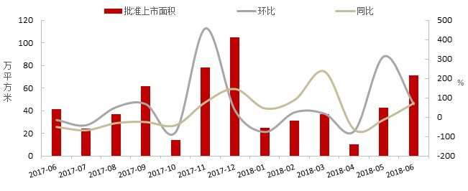

从各行政区县供应状况来看，本季度主要集中于延庆、大兴、朝阳三区。延庆成交量最大，批准上市套数4894套，占比全市总量的19.3%，批准上市面积53.48万平方米，占全市总量的17.3%；排在第二的是大兴区，批准上市套数4523套，占比全市总量的17.8%，批准上市面积48.26万平方米，占全市总量的15.6%；朝阳区排位第三，批准上市套数3887套，占比全市总量的15.3%，批准上市面积46.08万平方米，占全市总量的14.9%。

从2018年二季度批准预售的住宅在环路分布上看，新增供应接近九成出现在5环以外的区域，这其中5-6环新增供应占比44.01%，6环以外新增供应占比63.6%。

（2）商品住宅成交情况

根据北京市住房和城乡建设委员会网站统计数据显示，2017年二季度北京住宅（不含保障房）销售套数为8921套，销售面积共计97.42万平方米，环比一季度有较大增幅，分别上涨了63.8%和72%，同比去年同期成交数据销售套数增加了5.6%，销售面积下降了15.9%。

整体来看，2018年上半年，在5月份的时候销量形成了一个小高峰，但进入6月，市场成交又回落至3、4月份的水平。整体市场状况与去年下半年基本一致。

北京商品住宅（不含保障性住房）销售面积走势

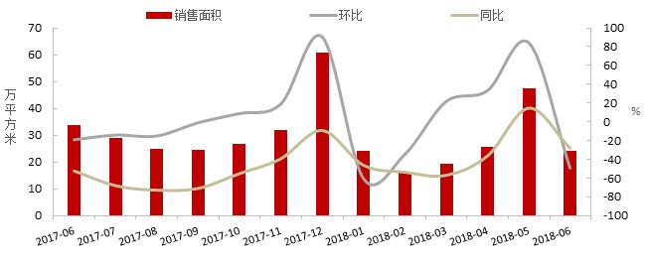

北京商品住宅（不含保障性住房）全市价格走势

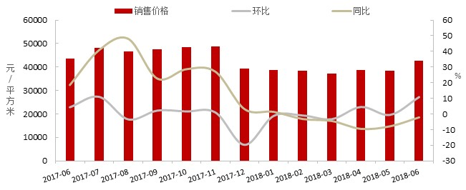

（3）存量房住宅市场

1）市场运行状况

2018年二季度，北京存量房累计成交52091套，环比上升了64.01%，同比上升了30.39%，网签面积437.16万平方米，环比上涨了58.52%，同比去年380.42万平方米，上涨了14.91%。其中住宅累计成交47596套，环比上涨了63.88%，同比上涨了29.97%，住宅成交406.25万平方米，环比上涨了59.87%，同比上涨了19.00%。二季度市场成交明显走高，但综合上半年市场成交情况，同比去年仍为下降趋势。目前，住宅市场调控依旧未见放松，市场整体的平稳回落仍为趋势所向。

2）各区县统计

2018年二季度存量房成交依然已朝阳、海淀、丰台、大兴为主，其中朝阳区成交12409套位居首位，海淀区6168套位列第二。受到学区房政策调整影响，西城区、东城区在本季度均有放量成交，分别成交3506套和2064套，环比上季度分别增长了59.51%和78.23%。

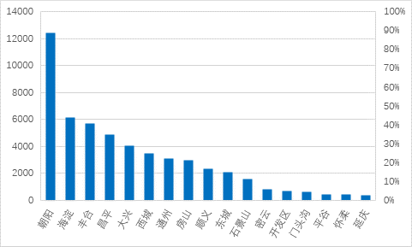

3）成交面积区间分布

二季度成交依然已100m2以下套型为主，累计成交39944套，占总成交的76.68%，其中60m2以下存量房网签套数15611套，网签面积71.92万m2，套数占比为29.97%；60-80m2网签套数12747套，网签面积85.03万m2，套数占比为24.47%；80-100m2网签套数11586套，网签面积100.32万m2，套数占比为22.24%；100-120m2网签套数4729套，网签面积49.70万m2，套数占比为9.08%；120-140m2网签套数2954套，网签面积36.92万m2，套数占比为5.67%；140m2以上网签套数4464套，网签面积93.27万m2，套数占比为8.57%。

|  |  |  |
| --- | --- | --- |
| 面积区间 | 网签套数 | 网签面积（万平方米） |
| 60m2以下 | 15611 | 71.92 |
| 60～80m2 | 12747 | 85.03 |
| 80～100m2 | 11586 | 100.32 |
| 100～120m2 | 4729 | 49.70 |
| 120～140m2 | 2954 | 36.92 |
| 140m2以上 | 4464 | 93.27 |
| 合计 | 52091 | 437.15 |

4）成交总价区间分布

2018年二季度，北京存量房60万元以下累计成交4960套，占总成交量的9.52%，成交面积24.75万平方米，60-90万元区间成交2329套，占总成交量的4.47%，成交面积18.74万平方米，90-120万元区间成交4666套，占总成交量的8.96%，成交面积34.73万平方米，120-150万元区间成交5160套，占总成交量的9.91%，成交面积40.72万平方米，150-200万元区间成交9549套，占总成交量的18.33%，成交面积78.26万平方米，200万元以上区间成交25427套，占总成交量的48.81%，成交面积239.97万平方米。

4.产业政策

2018年4月25日，中国证监会、住房城乡建设部发布《关于推进住房租赁资产证券化相关工作的通知》 （证监发〔2018〕30号），鼓励发行住房租赁资产证券化产品。重点内容有：住房租赁资产证券化业务的开展条件及其优先和重点支持领域；优先支持大中 城市、雄安新区等国家政策重点支持区域、利用集体建设用地建设租赁住房试 点城市的住房租赁项目；完善住房租赁资产证券化工作程序；加强住房租赁资产证券化监督管理；合理评估住房租赁资产价值，房地产估价机构对住房租赁资产证券化底层不动产物业进行评估时，应以收益法作为最主要的评估方法，严格按照房地产资产证券化物业评估有关规定出具房地产估价报告。

同日，北京市教委发布2018年义务教育阶段入学工作意见：（1）关于在租住地入学：本市户籍无房家庭，长期在非户籍所在区工作、居住， 符合在同一区连续单独承租并实际居住3年以上且在住房租赁监管平台登记备案、夫妻一方在该区合法稳定就业3年以上等条件的，其适龄子女可在该区接受义务教育。具体办法由各区政府结合实际情况制定。 （2）继续推进单校划片和多校划片相结合入学方式，对房产、户口具备条件且居住达到一定年限的老居民子女继续实行原有单校划片，不完全符合学校单校划片 入学的将实施多校划片。由各区根据学位供给情况和户籍、房产、居住年限等因素制定相应办法。

2018年5月7日，《关于加强限房价项目销售管理的通知（征求意见稿）》。限房价项目可售住房销售限价与评估价比值高于85%的，由开发建设单位 按限价规定自行销售；比值不高于85%的，由市保障房中心收购转化为共有产权住房。收购转化的共有产权住房，具备本市共有产权住房购房资格的家庭均可申购，其中项目所在区户籍和在项目所在区工作的本市其他区户籍、非京籍 家庭作为优先组配售。

金融相关政策：

2018年5月2日，住房城乡建设部、财政部、人民银行、公安部联合发布《关于开展治理违规提取住房公积金工作的通知》（建金[2018]46号），优先支持提取住房公积金支付房租，提取额度要根据当地租金水平合理确定并及时调整。重点支持提取住房公积金在缴存地或户籍地购买首套普通住房和第二套改善型住房，防止提取住房公积金用于炒房投机。

另，有消息称北京市住房城乡建设委会同金融管理部门，针对集体建设用地建设租赁住房融资贷款要求特点，积极研究支持集体租赁住房的长期贷款政策。拟向符合银行评级条件的农村集体经济组织、与国企合作的联营公司提供长期、足额贷款。贷款期限最长可达25-30年并可灵活还款，设置宽限期，宽限期内只还利息不需还本，且建设期内利息可用贷款偿还。运营期可根据项目出租率情况设置灵活的还本付息计划。贷款利率根据借款人、担保人及项目情况，在基准利率基础上综合确定。贷款金额最高可达项目总投资的80%。项目取得建设项目用地预审意见、立项批复文件、规划意见、项目占地批复、环评批复等文件后即可申请贷款，申请材料齐全的情况下，20-40个工作日即可获批。项目取得施工许可证后银行放款。

5.未来市场预期

目前来看，北京市从紧的调控形势短期内不会有所放松。在此背景下，交易量将持续低迷，新房受政府各种限价限制基本没有上涨空间，整体市场房价的持续回落仍为大概率事件。